　　　　　　　　　　　　　減災カルテ・処方箋　　　　　　　　　年　　月　　日

住所：

標高：　　　　　ｍ　海岸からの距離：　　　　ｍ　　　　　　　川からの距離　　　　ｍ

①津波浸水：　有　□　無　□　　　　　　　②高潮浸水：　有　□　無　□

　 避難場所：　　　　　　　　　　　(　　分)　　避難場所：　 　　　 　　　　(　 分)

　　逃げ時：　　　　　　　　　　　　　　　　　　　逃げ時：

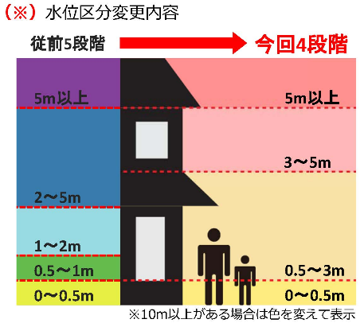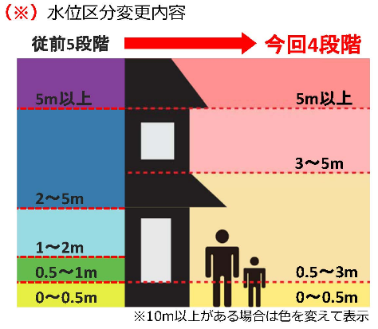

③洪水浸水：　有　□　無　□　　　　　　　④内水浸水：　有　□　無　□

　　避難場所：　　　　　　　　　　　( 　分)　 避難場所：　　 　　　　　　　(　 　分)

　　逃げ時：　　　　　　　　　　　　　　　　　　 逃げ時：

　　　　　　　　　　　　　　　　　家屋倒壊危険；　□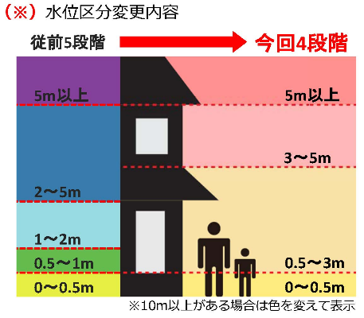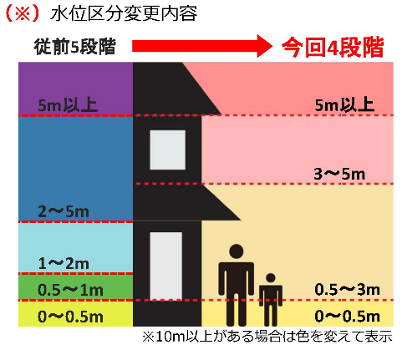

⑤土砂災害：　有　□　無　□　　　　　　　⑥地震　微地形：

半径300ｍ以内 有　□　無　□　　　　　揺れやすさ：　　　　　　　 地盤　□

災害種別：　　　　　　　　　　　　　　　　 　　建築年：　　　　　　年　耐震性　□

避難場所：　　　　　　　　　　　(　　分)　 震度６弱以上確率：　　　　　　　％

逃げ時： 　　 　　 避難場所：　　　　　　　　　　(　 分)

建物建築年

処方箋（今後１年間に実行する減災対策）地盤・建物・室内・備蓄・非常袋・保険）

(自治体からの耐震診断・補強、地盤嵩上げ、耐震ベッド等の助成についても確認のこと)

旧耐震

震度５まで

　　　　　　　　　　　　　　　　　　　　　　　　　　　　　　　　　　　　　 1981　－---------

新耐震

震度６程度

　　　　　　　　　　　　　　　　　　　　　　　　　　　　　　　　　　　　　　　　　 2000 －--------

2000年

基準

地盤も考慮

寝室確認　□